Притча для детей о милосердии

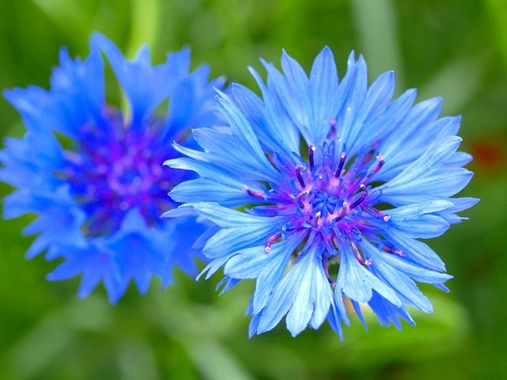

Вырос в поле цветок и радовался: солнцу, свету, теплу, воздуху, дождю, жизни… А еще тому, что Бог создал его не крапивой или чертополохом, а таким, чтобы радовать человека.
Рос он, рос… И вдруг шел мимо мальчик и сорвал его. Просто так, не зная даже зачем. Скомкал и выбросил на дорогу. Больно стало цветку, горько.
Мальчик ведь даже не знал, что ученые доказали, что растения, как и люди, могут чувствовать боль.
Но больше всего цветку было обидно, что его просто так, без всякой пользы и смысла сорвали и лишили солнечного света, дневного тепла и ночной прохлады, дождей, воздуха, жизни…
Последнее о чем он подумал – что все-таки хорошо, что Господь не создал его крапивой. Ведь тогда мальчик непременно обжег бы себе руку.
А он, познав, что такое боль, так не хотел, чтобы еще хоть кому-нибудь на земле было больно…
Виктор Павлов



